

Préparation des données pour le projet : **Créez un tableau de bord dynamique avec Power BI pour visualiser l’avancement de projets**

Le projet vise à suivre l’avancement des projets pour la société Sanitoral à travers différents pays et régions.

Les données étant hétérogènes au début, ont nécessité un travail de nettoyage minutieux dans **power query** .

**Sources de données :** j’avais à ma dispositions les tables suivantes :

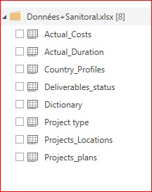

* Une fois téléchargées dans power BI, j’ai procédé à la transformation des données dans Power Query en arrière-plan dans Power BI.

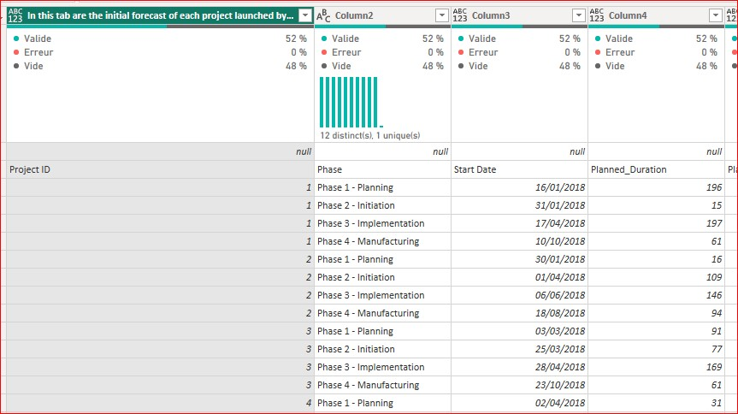

* Suppression des valeurs vides
* Renommer les colonnes en prenant les 1ères lignes, comme titres.
* Vérification des types de données

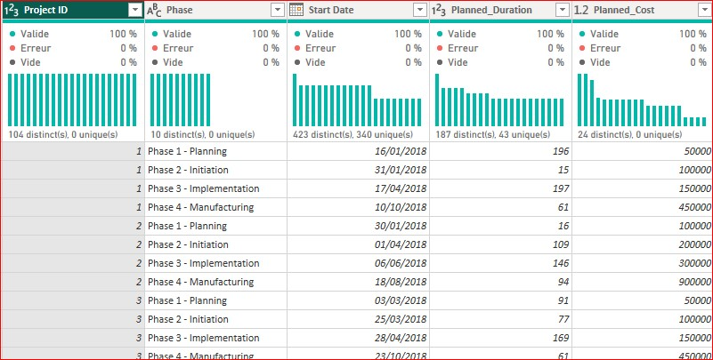

* Suppression des colonnes vides

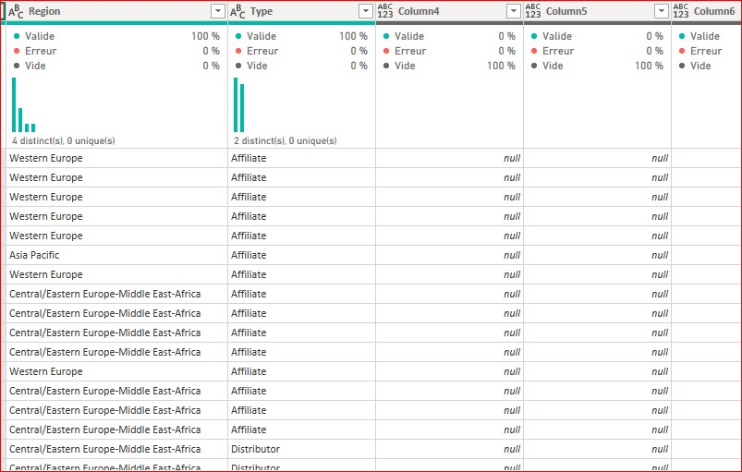

* Capture des tables avant de les joindre par clé composite créée dans power Query :

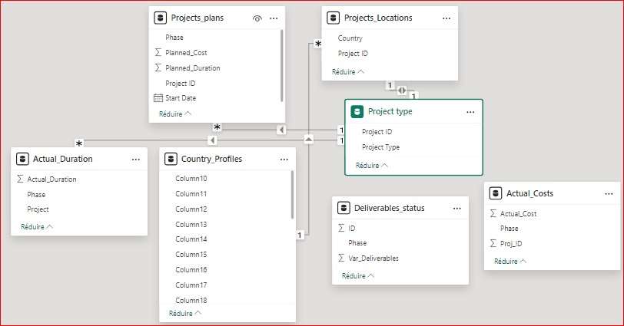

* Création de la clé composite ID_Phase pour relier les tables Actuals_Costs, Deliverables _status, et Actual_Duration à la table principale Projects_plans.
* Ajout d’une colonne calculée pour la clé composite qui combine plusieurs champs en une valeur unique pour une liaison correcte entre les tables.

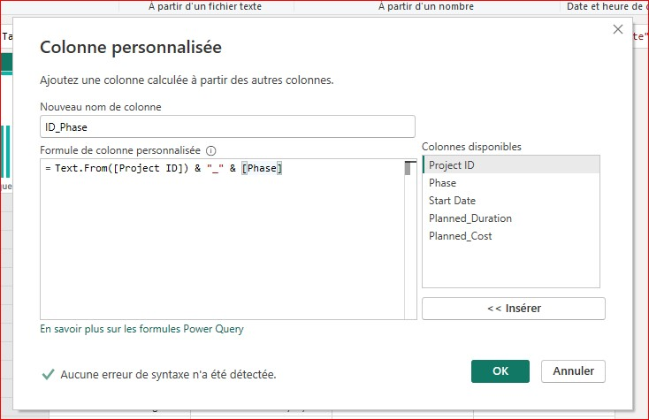

* Création de la colonne calculée

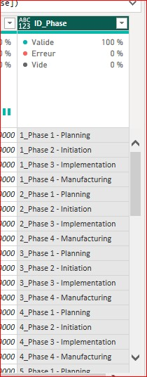

* La même méthode a été appliquée pour les autres tables avec les bons noms des colonnes
* Fusions des requêtes dans power Query , import de certaines colonnes des tables dans la table principale Projects_plans .
* Création de la colonne calculée, Date de fin planifiée qui nous servira pour les métriques dans power BI.

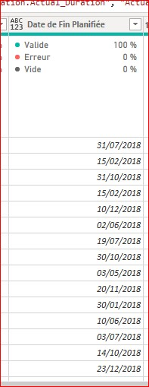

* Fusion des requêtes entre les tables Projects_plans et Actual_Duration pour ajouter la colonne Actual_Duration à la table Projects_plans

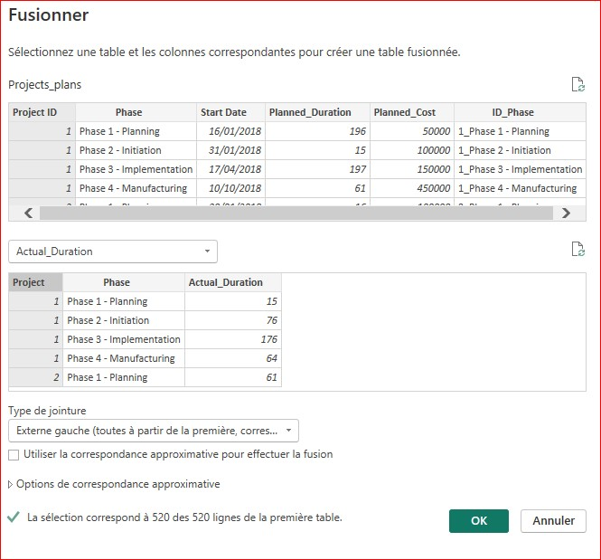

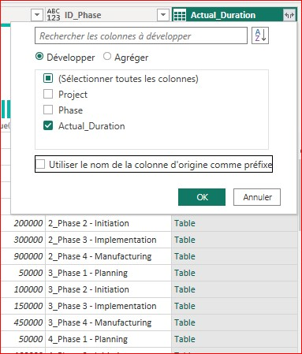

* Ajout de la colonne calculée

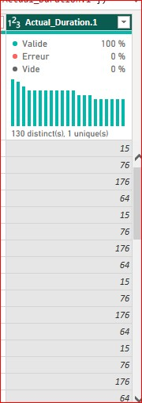

* J’ai fermé et appliqué toutes ces transformations dans Power BI.
* D’autres transformations ont été effectuées dans power BI pour faire des calculs en créant de nouvelles colonnes et intégration de mesures DAX.